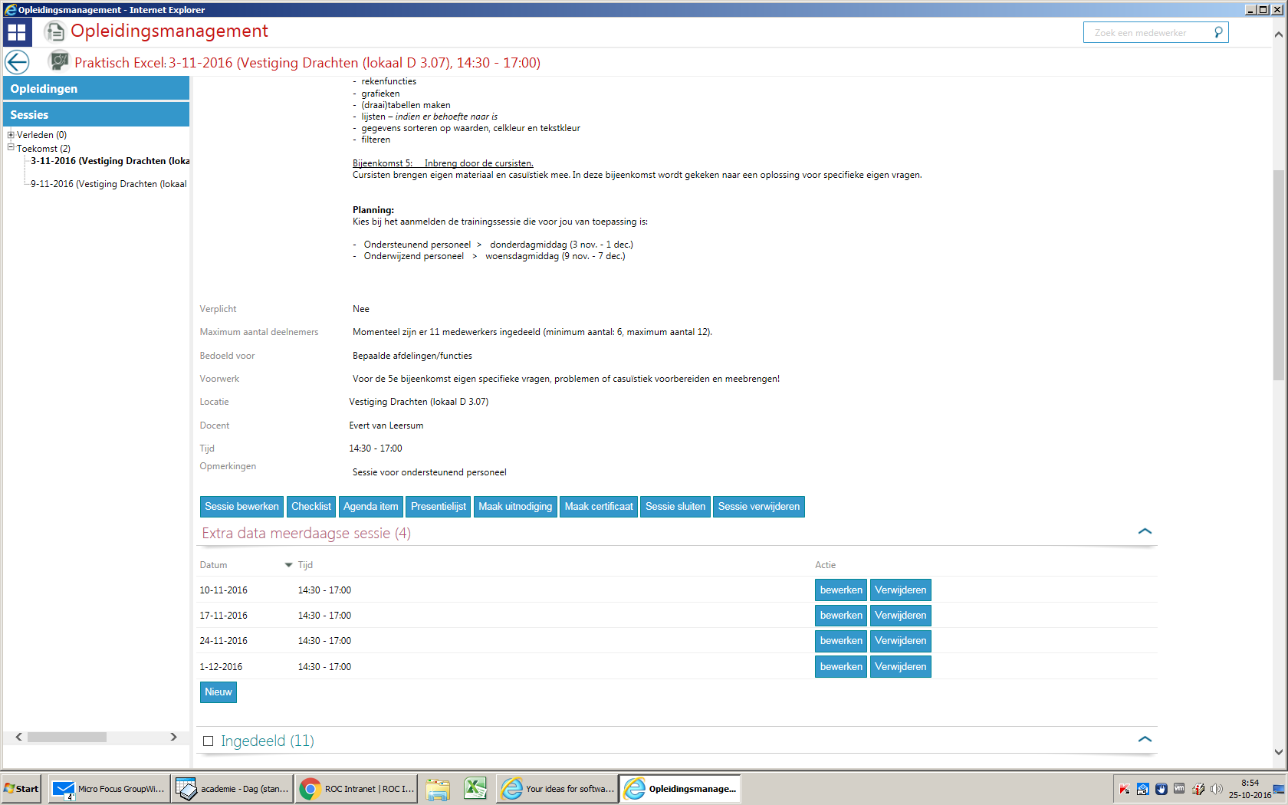

Locatie:

Vestiging Drachten, lokaal B.201

Vestiging Drachten, lokaal A.101

Vestiging Drachten, lokaal A.101

Vestiging Drachten, lokaal B.307